РОССИЙСКАЯ ФЕДЕРАЦИЯ
БРЯНСКАЯ ОБЛАСТЬ
АДМИНИСТРАЦИЯ КЛЕТНЯНСКОГО РАЙОНА

ПОСТАНОВЛЕНИЕ

от 12.11.2019 г. № 765
п.Клетня

Об утверждении реестра и схемы мест (площадок)
накопления твердых коммунальных отходов на территории
муниципального образования
«Клетнянское городское поселение»

В целях обеспечения вывоза твердых коммунальных отходов, в соответствии со статьёй 13.4 ФЗ 89 от 24.06.1998г. (в редакции от 25.12.2018) «Об отходах производства и потребления», а также согласно постановления правительства Брянской области от 19 декабря 2016 года N 642-п
Об утверждении территориальной схемы обращения с отходами, в том числе с твердыми коммунальными отходами, на территории Брянской области
(с изменениями на 13 марта 2018 года).

ПОСТАНОВЛЯЮ:

- Утвердить реестр мест (площадок) накопления твердых коммунальных отходов муниципального образования «Клетнянское городское поселение», согласно приложения № 1.

- Утвердить территориальную схему размещения мест (площадок) накопления твердых коммунальных отходов на территории муниципального образования «Клетнянское городское поселение», согласно приложения № 2.
- Постановление администрации Клетнянского района от 29.04.2019 года № 290 считать утратившим силу.
- Настоящее постановление разместить на официальном сайте администрации Клетнянского района в сети Интернет: www.adm-kletnya.ru в разделе Постановления и распоряжения и в разделе Новости. Опубликовать в районной газете «Новая Жизнь».
- Настоящее постановление вступает в силу с момента подписания и распространяется на правоотношения, возникшие с 1 января 2019 года.
- Контроль за исполнение возложить на первого заместителя главы администрации С. Н. Васькина.

Глава администрации Клетнянского района А. А. Лось

Исп. Прокопенкова Т. И.

Приложение № 1 к Постановлению
администрации Клетнянского района
от 12.11 2019 года № 765

Реестр мест (площадок) накопления ТКО на территории МО "Клетнянское городское поселение"
РЕЕСТР мест (площадок) накопления твердых коммунальных отходов по муниципальному образованию «Клетнянское городское поселение»
 | Место расположения  п. Клетня  Брянская область | Наличие ограждения (экран) | Наличие бордюров | Вид покрытия | Наличие освещения | Сквозные проезды | Количество контейнеров | Общий объём контейнеров | Вид контейнеров | Собственник земельн. участка | Периодичность уборки | Источники образования ТКО
1. | Ул. Советская, вблизи дома №22 | нет | нет | грунтовое | нет | есть | 1 | 0,8 | металлический | Администрация Клетнянского района уполномочена распоряжаться земельным участком, собственность на который не разграничена | В зимний период через 2 дня максимально, в летний период – через день | ул. Советскаяд.27,д.23 д.21 д.19
2. | Ул. Комсомольская д 2а | есть | нет | грунтовое | нет | есть | 4 | 3,2 | металлический |  |  | ул. Комсомольская д.12 д.14
3. | Ул. Вокзальная, вблизи дома № 22 | есть | нет | бетонное | нет | есть | 1 | 0,8 | металлический |  |  | ул. Вокзальная д.22
4. | Ул. Орджоникидзе, вблизи № 45 | нет | нет | грунтовое | нет | есть | 1 | 0,8 | металлический |  |  | ул. Орджоникидзе № 45
5. | Ул. Орджоникидзе, вблизи дома № 47 | нет | нет | грунтовое | нет | есть | 1 | 0,8 | металлический |  |  | ул. Орджоникидзе № 47
6. | Ул. Декабристов, вблизи дома № 6а | есть | нет | грунтовое | нет | есть | 1 | 0,8 | металлический |  |  | ул. Декабристов д. № 6а, д.2а
7. | Микрорайон 1, вблизи дама 1 | есть | нет | бетонное | нет | есть | 1 | 0,8 | металлический |  |  | Микрорайон 1, д. 1, 3,5
8. | Микрорайон 1, вблизи дома 2 | нет | нет | грунтовое | нет | есть | 2 | 1,6 | металлический |  |  | Микрорайон 1д.2. 6
9. | Микрорайон 1, вблизи дома 8 | нет | нет | грунтовое | нет | есть | 3 | 2,4 | металлический |  |  | Микрорайон 1д.7 ,8, 9
10. | Микрорайон 1, вблизи дома 12А | нет | нет | грунтовое | нет | есть | 4 | 3,2 | металлический |  |  | Микрорайон 1д.12,12а,11,29,31
11. | Микрорайон 1, вблизи дома 15 | нет | нет | грунтовое | нет | есть | 3 | 2,4 | металлический |  |  | Микрорайон 1д.13,14,15
12. | Микрорайон 1, вблизи дома 17 | нет | нет | грунтовое | нет | есть | 1 | 0,8 | металлический |  |  | Микрорайон 1д.17,18,16,20
13. | Микрорайон 1, вблизи дома 20 | нет | нет | грунтовое | нет | есть | 3 | 2,4 | металлический |  |  | Микрорайон 1д. 20
14. | Микрорайон 1, вблизи дома 24 | есть | нет |  | нет | есть | 4 | 3,2 | металлический |  |  | Микрорайон 1д. 22, 24
15. | Микрорайон 2-й, вблизи дома 1 | есть | нет | грунтовое | нет | есть | 1 | 0,8 | металлический |  |  | Микрорайон 2-й, д. 1
16. | Микрорайон 2-й, вблизи дома 2 | есть | нет | бетонное | нет | есть | 2 | 1,6 | металлический |  |  | Микрорайон 2-й, д. 2,3 ул. Заозерная, д. 24а
17. | Ул. Заозёрная, вблизи дома 37 | нет | нет | грунтовое | нет | есть | 1 | 0,8 | металлический |  |  | ул. Заозёрная д.37
18. | Ул. Лесная, вблизи дома № 74 | нет | нет | грунтовое | нет | есть | 2 | 1,6 | металлический |  |  | ул. Лесная, д.74
19. | Ул. Ленина, вблизи дома 107 | нет | нет | грунтовое | нет | есть | 1 | 0,8 | бестарное |  |  | ул. Ленина д. 107
20. | Ул. Красных Партизан д. 7а | нет | нет | грунтовое | нет | есть | 1 | 0,8 | металлический |  |  | ул. Красных Партизан д. 7а

№ п/п | Наименование административнотерриториальной единицы | Адрес места накопления ТКО | Координаты |  | Фактическое количество и  номинал накопителей  (контейнеров, бункеров) при т  арном способе, шт. /м3 |  |  |  | Источники образования ТКО
1. | Клетнянское ГП | п. Клетня,  ул. 50-й Армии 2-7 | 53.386040, 33.191654 |  | бестарный |  |  |  | Частный сектор
2. | Клетнянское ГП | п. Клетня,  ул. Белорусская 1-6 | 53.385965, 33.192884 |  | бестарный |  |  |  | Частный сектор
3. | Клетнянское ГП | п. Клетня,  ул. Сосновая 2-28 | 53.384569, 33.193989 |  | бестарный |  |  |  | Частный сектор
4. | Клетнянское ГП | п. Клетня,  ул. Костенко 2-18 | 53.384354, 33.195130 |  | бестарный |  |  |  | Частный сектор
5. | Клетнянское ГП | п. Клетня,  ул. Московская 1-55 | 53.383088, 33.196146 |  | бестарный |  |  |  | Частный сектор
6. | Клетнянское ГП | п. Клетня,  ул. Зины Ломаковой 1-23Б | 53.383424, 33.198362 |  | бестарный |  |  |  | Частный сектор
7. | Клетнянское ГП | п. Клетня,  ул. Зины Ломаковой 26а-52 | 53.378875, 33.197854 |  | бестарный |  |  |  | Частный сектор
8. | Клетнянское ГП | п. Клетня,  ул. Островского 1-13 | 53.381876, 33.199460 |  | бестарный |  |  |  | Частный сектор
9. | Клетнянское ГП | п. Клетня,  ул.Островского 15-29 | 53.378750, 33.199303 |  | бестарный |  |  |  | Частный сектор
10. | Клетнянское ГП | п. Клетня,  пер. 8 Марта 2а-23 | 53.376911, 33.201689 |  | бестарный |  |  |  | Частный сектор
11. | Клетнянское ГП | п. Клетня, ул. 8 марта 1-17 | 53.394031, 33.199279 |  | бестарный |  |  |  | Частный сектор
12. | Клетнянское ГП | п. Клетня, ул. 8 марта 19-27 | 53.390760, 33.199840 |  | бестарный |  |  |  | Частный сектор
13. | Клетнянское ГП | п. Клетня,  ул. 8 марта 30а-42а | 53.387834, 33.200307 |  | бестарный |  |  |  | Частный сектор
14. | Клетнянское ГП | п. Клетня, ул. 8 марта 41-53 | 53.384496, 33.200828 |  | бестарный |  |  |  | Частный сектор
15. | Клетнянское ГП | п. Клетня,  ул. 8 марта 55-79 | 53.379331, 33.200894 |  | бестарный |  |  |  | Частный сектор
16. | Клетнянское ГП | п. Клетня,  ул. Медеведва 1-8 | 53.375931, 33.201879 |  | бестарный |  |  |  | Частный сектор
17. | Клетнянское ГП | п. Клетня,  пер. Октябрьский 1-17 | 53.378503, 33.202237 |  | бестарный |  |  |  | Частный сектор
18. | Клетнянское ГП | п. Клетня,  ул.Октябрьская 1-13 | 53.393641, 33.201100 |  | бестарный |  |  |  | Частный сектор
19. | Клетнянское ГП | п. Клетня,  ул.Октябрьская 20-52 | 53.388874, 33.201775 |  | бестарный |  |  |  | Частный сектор
20. | Клетнянское ГП | п. Клетня,  ул.Октябрьская 54-74 | 53.384227, 33.202632 |  | бестарный |  |  |  |  |  | Частный сектор
21. | Клетнянское ГП | п. Клетня,  ул.Октябрьская 78-106 | 53.379823, 33.203342 |  | бестарный |  |  |  |  |  | Частный сектор
22. | Клетнянское ГП | п. Клетня, пер. Можаева 1-17 | 53.378453, 33.206239 |  | бестарный |  |  |  |  |  | Частный сектор
23. | Клетнянское ГП | п. Клетня,  ул. Можаева 2а-22 | 53.379490, 33.208634 |  | бестарный |  |  |  |  |  | Частный сектор
24. | Клетнянское ГП | п. Клетня,  ул. Ворошилова 2-22 | 53.380258, 33.205014 |  | бестарный |  |  |  |  |  | Частный сектор
25. | Клетнянское ГП | п. Клетня,  ул. Ворошилова 24-40 | 53.380239, 33.199081 |  | бестарный |  |  |  |  |  | Частный сектор
26. | Клетнянское ГП | п. Клетня,  ул. Коминтерна 2-20 | 53.388071, 33.205028 |  | бестарный |  |  |  |  |  | Частный сектор
27. | Клетнянское ГП | п. Клетня,  ул. Коминтерна 24-38 | 53.385112, 33.205449 |  | бестарный |  |  |  |  |  | Частный сектор
28. | Клетнянское ГП | п. Клетня,  ул. Коминтерна 40-50 | 53.381757, 33.205936 |  | бестарный |  |  |  |  |  | Частный сектор
29. | Клетнянское ГП | п. Клетня,  ул. Коминтерна 52-62 | 53.379059, 33.205176 |  | бестарный |  |  |  |  |  | Частный сектор
30. | Клетнянское ГП | п. Клетня, ул. Ленина 1-21 | 53.382985, 33.200703 |  | бестарный |  |  |  |  |  | Частный сектор
31. | Клетнянское ГП | п. Клетня, ул. Ленина 23-61 | 53.382445, 33.211251 |  | бестарный |  |  |  |  |  | Частный сектор
32. | Клетнянское ГП | п. Клетня, ул. Ленина 63-93 | 53.386954, 33.218596 |  | бестарный |  |  |  |  |  | Частный сектор
33. | Клетнянское ГП | п. Клетня,  ул. Ленина 95-117 | 53.391798, 33.212575 |  | бестарный |  |  |  |  |  | Частный сектор
34. | Клетнянское ГП | п. Клетня,  ул. Ленина 119а-196 | 53.400063, 33.204411 |  | бестарный |  |  |  |  |  | Частный сектор
35. | Клетнянское ГП | п. Клетня,  пер. Декабристов 1-15 | 53.384589, 33.204035 |  | бестарный |  |  |  |  |  | Частный сектор
36. | Клетнянское ГП | п. Клетня,  пер. Суворова 2-16 | 53.385006, 33.207076 |  | бестарный |  |  |  |  |  | Частный сектор
37. | Клетнянское ГП | п. Клетня, ул. Горького 1-29 | 53.386320, 33.208402 |  | бестарный |  |  |  |  |  | Частный сектор
38. | Клетнянское ГП | п. Клетня,  пер. Горького 1-16 | 53.382471, 33.207534 |  | бестарный |  |  |  |  |  | Частный сектор
39. | Клетнянское ГП | п. Клетня,  ул. Энгельса 2-26а | 53.386307, 33.210719 |  | бестарный |  |  |  |  |  | Частный сектор
40. | Клетнянское ГП | п. Клетня, пер. Энгельса 1-10 | 53.385447, 33.210097 |  | бестарный |  |  |  |  |  | Частный сектор
41. | Клетнянское ГП | п. Клетня,  ул. Профинтерна 1-25а | 53.385823, 33.213183 |  | бестарный |  |  |  |  | Частный сектор
42. | Клетнянское ГП | п. Клетня,  ул. Профинтерна 27а-73 | 53.392579, 33.204466 |  | бестарный |  |  |  |  | Частный сектор
43. | Клетнянское ГП | п. Клетня,  ул. Стаханова 4-34 | 53.383570, 33.206323 |  | бестарный |  |  |  |  | Частный сектор
44. | Клетнянское ГП | п. Клетня, пер Стаханова | 53.383293, 33.210096 |  | бестарный |  |  |  |  | Частный сектор
45. | Клетнянское ГП | п. Клетня,  ул. Декабристов 1а-19 | 53.386574, 33.210886 |  | бестарный |  |  |  |  | Частный сектор
46. | Клетнянское ГП | п. Клетня,  ул. Декабристов 21а-49 | 53.386042, 33.201299 |  | бестарный |  |  |  |  | Частный сектор
47. | Клетнянское ГП | п. Клетня, ул. Новая 1-34 | 53.390190, 33.197467 |  | бестарный |  |  |  |  | Частный сектор
48. | Клетнянское ГП | п. Клетня,  ул. Мебельная 1-28 | 53.391190, 33.195793 |  | бестарный |  |  |  |  | Частный сектор
49. | Клетнянское ГП | п. Клетня,  пер. Коминтерна 1-15 | 53.387673, 33.206458 |  | бестарный |  |  |  |  | Частный сектор
50. | Клетнянское ГП | п. Клетня,  ул. Заводская 2-24 | 53.389377, 33.202140 |  | бестарный |  |  |  |  | Частный сектор
51. | Клетнянское ГП | п. Клетня, пер.Заводской | 53.390659, 33.206126 |  | бестарный |  |  |  |  | Частный сектор
52. | Клетнянское ГП | п. Клетня,  ул. Юбилейная 1-27 | 53.388440, 33.198693 |  | бестарный |  |  |  |  | Частный сектор
53. | Клетнянское ГП | п. Клетня,  ул. Юбилейная 1-27 | 53.393212, 33.198543 |  | бестарный |  |  |  |  | Частный сектор
54. | Клетнянское ГП | п. Клетня,  ул. Юбилейная 29-69 | 53.393212, 33.198543 |  | бестарный |  |  |  |  | Частный сектор
55. | Клетнянское ГП | п. Клетня, пер. Профинтерна | 53.392050, 33.200989 |  | бестарный |  |  |  |  | Частный сектор
56. | Клетнянское ГП | п. Клетня,  ул. Офицерская 2-32 | 53.397471, 33.192700 |  | бестарный |  |  |  |  | Частный сектор
57. | Клетнянское ГП | п. Клетня,  ул. Офицерская 34-48 | 53.398933, 33.186552 |  | бестарный |  |  |  |  | Частный сектор
58. | Клетнянское ГП | п. Клетня, пер.Красина 1-27 | 53.400360, 33.195110 |  | бестарный |  |  |  |  | Частный сектор
59. | Клетнянское ГП | п. Клетня, ул. Красина 2-14 | 53.397153, 33.199751 |  | бестарный |  |  |  |  | Частный сектор
60. | Клетнянское ГП | п. Клетня,  ул. Красина 16-42 | 53.398625, 33.194878 |  | бестарный |  |  |  |  | Частный сектор
61. | Клетнянское ГП | п. Клетня,  пер. Офицерский 1-11 | 53.398116, 33.195322 |  | бестарный |  |  |  |  | Частный сектор
62. | Клетнянское ГП | п. Клетня, ул. Победы 2-36 | 53.399293, 33.187701 |  | бестарный |  |  |  |  |  |  |  |  | Частный сектор
63. | Клетнянское ГП | п. Клетня,  ул. Мелиораторов 1-33 | 53.400272, 33.187929 |  | бестарный |  |  |  |  |  |  |  |  | Частный сектор
64. | Клетнянское ГП | п. Клетня, ул. Баумана | 53.409993, 33.197700 |  | бестарный |  |  |  |  |  |  |  |  | Частный сектор
65. | Клетнянское ГП | п. Клетня, пер. Баумана | 53.409045, 33.194191 |  | бестарный |  |  |  |  |  |  |  |  | Частный сектор
66. | Клетнянское ГП | п. Клетня,  ул. Первомайская | 53.410135, 33.266013 |  | бестарный |  |  |  |  |  |  |  |  | Частный сектор
67. | Клетнянское ГП | п. Клетня, ул. Гагарина | 53.412301, 33.267859 |  | бестарный |  |  |  |  |  |  |  |  | Частный сектор
68. | Клетнянское ГП | п. Клетня, пер. Гагарина | 53.413865, 33.268889 |  | бестарный |  |  |  |  |  |  |  |  | Частный сектор
69. | Клетнянское ГП | п. Клетня, пер. Чайковского | 53.409442, 33.270069 |  | бестарный |  |  |  |  |  |  |  |  | Частный сектор
70. | Клетнянское ГП | п. Клетня, ул. Чайковского | 53.410391, 33.273331 |  | бестарный |  |  |  |  |  |  |  |  | Частный сектор
71. | Клетнянское ГП | п. Клетня, пер. Колхозный | 53.410122, 33.274897 |  | бестарный |  |  |  |  |  |  |  |  | Частный сектор
72. | Клетнянское ГП | п. Клетня, ул. Почтовая | 53.413289, 33.270412 |  | бестарный |  |  |  |  |  |  |  |  | Частный сектор
73. | Клетнянское ГП | п. Клетня, ул. Кутузова | 53.414532, 33.274210 |  | бестарный |  |  |  |  |  |  |  |  | Частный сектор
74. | Клетнянское ГП | п. Клетня, ул. Колхозная | 53.408801, 33.273910 |  | бестарный |  |  |  |  |  |  |  |  | Частный сектор
75. | Клетнянское ГП | п. Клетня, ул. Пушкина | 53.413314, 33.274296 |  | бестарный |  |  |  |  |  |  |  |  | Частный сектор
76. | Клетнянское ГП | п. Клетня,  ул. Добрыненская | 53.405493, 33.262115 |  | бестарный |  |  |  |  |  |  |  |  | Частный сектор
77. | Клетнянское ГП | п. Клетня, ул. Заречная | 53.405429, 33.263553 |  | бестарный |  |  |  |  |  |  |  |  | Частный сектор
78. | Клетнянское ГП | п. Клетня, ул. Полевая | 53.405377, 33.265098 |  | бестарный |  |  |  |  |  |  |  |  | Частный сектор
79. | Клетнянское ГП | п. Клетня, ул. Кленовая | 53.405448, 33.266793 |  | бестарный |  |  |  |  |  |  |  |  | Частный сектор
80. | Клетнянское ГП | п. Клетня, ул. Вокзальная | 53.396682, 33.202909 |  | бестарный |  |  |  |  |  |  |  |  | Частный сектор
81. | Клетнянское ГП | п. Клетня,  пер. Чкалова 2а-16 | 53.402987, 33.202874 |  | бестарный |  |  |  |  |  |  |  |  | Частный сектор
82. | Клетнянское ГП | п. Клетня, пер. Надвинский | 53.402456, 33.202983 |  | бестарный |  |  |  |  |  |  |  |  | Частный сектор
83. | Клетнянское ГП | п. Клетня,  ул. Парижской Коммуны 1а-11 | 53.399158, 33.203270 |  | бестарный |  |  |  |  |  |  |  |  | Частный сектор
84. | Клетнянское ГП | п. Клетня,  ул. Парижской Коммуны 18-32 | 53.400925, 33.206580 |  | бестарный |  |  |  |  |  |  |  |  | Частный сектор
85. | Клетнянское ГП | п. Клетня,  пер. Парижской Коммуны | 53.401077, 33.208245 |  | бестарный |  |  |  |  |  |  |  |  | Частный сектор
86. | Клетнянское ГП | п. Клетня,  пер. Садовый 2а-14 | 53.398139, 33.203871 |  | бестарный |  |  |  |  |  |  |  |  | Частный сектор
87. | Клетнянское ГП | п. Клетня, пер. Трудовой 2-8 | 53.400946, 33.204509 |  | бестарный |  |  |  |  |  |  |  |  | Частный сектор
88. | Клетнянское ГП | п. Клетня,  ул. Дзержинского | 53.399548, 33.208487 |  | бестарный |  |  |  |  |  |  |  |  | Частный сектор
89. | Клетнянское ГП | п. Клетня,  ул. Советская 1-27 | 53.392087, 33.215958 |  | бестарный |  |  |  |  |  |  |  |  | Частный сектор
90. | Клетнянское ГП | п. Клетня,  ул. Советская 31-63 | 53.397085, 33.211827 |  | бестарный |  |  |  |  |  |  |  |  | Частный сектор
91. | Клетнянское ГП | п. Клетня,  ул. Советская 65-75 | 53.400639, 33.207650 |  | бестарный |  |  |  |  |  |  |  |  | Частный сектор
92. | Клетнянское ГП | п. Клетня, пер. Советский | 53.397312, 33.207698 |  | бестарный |  |  |  |  |  |  |  |  | Частный сектор
93. | Клетнянское ГП | п. Клетня, ул. Парковая | 53.397094, 33.210309 |  | бестарный |  |  |  |  |  |  |  |  | Частный сектор
94. | Клетнянское ГП | п. Клетня, пер. Спортивный | 53.395615, 33.206978 |  | бестарный |  |  |  |  |  |  |  |  | Частный сектор
95. | Клетнянское ГП | п. Клетня,  пер. Вокзальный 1а-15 | 53.400873, 33.199814 |  | бестарный |  |  |  |  |  |  |  |  | Частный сектор
96. | Клетнянское ГП | п. Клетня,  ул. Куйбышева 1-31 | 53.389033, 33.225907 |  | бестарный |  |  |  |  |  |  |  |  | Частный сектор
97. | Клетнянское ГП | п. Клетня,  ул. Красноармейская 2-18 | 53.393183, 33.219142 |  | бестарный |  |  |  |  |  |  |  |  | Частный сектор
98. | Клетнянское ГП | п. Клетня,  ул. Карла Маркса 1-27 | 53.392327, 33.220630 |  | бестарный |  |  |  |  |  |  |  |  | Частный сектор
99. | Клетнянское ГП | п. Клетня,  ул. Карла Маркса 31а-52 | 53.393090, 33.229675 |  | бестарный |  |  |  |  |  |  |  |  | Частный сектор
100. | Клетнянское ГП | п. Клетня,  ул. Орджоникидзе 2-26 | 53.389180, 33.222949 |  | бестарный |  |  |  |  |  |  |  |  | Частный сектор
101. | Клетнянское ГП | п. Клетня,  ул. Орджоникидзе 28-60 | 53.394418, 33.222427 |  | бестарный |  |  |  |  |  |  |  |  | Частный сектор
102. | Клетнянское ГП | п. Клетня,  ул. Луначарского 2-30а | 53.390491, 33.228804 |  | бестарный |  |  |  |  |  |  |  |  | Частный сектор
103. | Клетнянское ГП | п. Клетня, пер. Луначарского | 53.390572, 33.230309 |  | бестарный |  |  |  |  |  |  |  |  | Частный сектор
104. | Клетнянское ГП | п. Клетня, ул. Мира 3-31а | 53.391056, 33.221313 |  | бестарный |  |  |  |  |  |  |  |  | Частный сектор
105. | Клетнянское ГП | п. Клетня, ул. Мира 39-71 | 53.391153, 33.234630 |  | бестарный |  |  |  |  |  |  |  |  | Частный сектор
106. | Клетнянское ГП | п. Клетня,  ул. Володарского 1а-52 | 53.393754, 33.236766 |  | бестарный |  |  |  |  |  |  |  |  | Частный сектор
107. | Клетнянское ГП | п. Клетня,  пер. Володарского 1-14 | 53.393106, 33.235747 |  | бестарный |  |  |  |  |  |  |  |  | Частный сектор
108. | Клетнянское ГП | п. Клетня,  пер. Молодежный 1-9 | 53.388586, 33.227541 |  | бестарный |  |  |  |  |  |  |  |  | Частный сектор
109. | Клетнянское ГП | п. Клетня, пер. Войкова 1-14 | 53.389924, 33.237799 |  | бестарный |  |  |  |  |  |  |  |  | Частный сектор
110. | Клетнянское ГП | п. Клетня, пер. Восточный | 53.390100, 33.226661 |  | бестарный |  |  |  |  |  |  |  |  | Частный сектор
111. | Клетнянское ГП | п. Клетня,  ул. Маяковского 1-30 | 53.388785, 33.236201 |  | бестарный |  |  |  |  |  |  |  |  | Частный сектор
112. | Клетнянское ГП | п. Клетня, пер. Калинина | 53.387045, 33.244414 |  | бестарный |  |  |  |  |  |  |  |  | Частный сектор
113. | Клетнянское ГП | п. Клетня,  ул. Фурманова 1б-18 | 53.387619, 33.226131 |  | бестарный |  |  |  |  |  |  |  |  | Частный сектор
114. | Клетнянское ГП | п. Клетня,  ул. Калинина 1-20 | 53.386357, 33.244717 |  | бестарный |  |  |  |  |  |  |  |  | Частный сектор
115. | Клетнянское ГП | п. Клетня, ул. Гоголя 1-37 | 53.386758, 33.229625 |  | бестарный |  |  |  |  |  |  |  |  | Частный сектор
116. | Клетнянское ГП | п. Клетня, ул. Гоголя 39-77 | 53.388477, 33.243616 |  | бестарный |  |  |  |  |  |  |  |  | Частный сектор
117. | Клетнянское ГП | п. Клетня, пер. Гоголя 2-16 | 53.389961, 33.232356 |  | бестарный |  |  |  |  |  |  |  |  | Частный сектор
118. | Клетнянское ГП | п. Клетня, пер. Мира | 53.390473, 33.236155 |  | бестарный |  |  |  |  |  |  |  |  | Частный сектор
119. | Клетнянское ГП | п. Клетня, ул. Лесная 1-21 | 53.384834, 33.221845 |  | бестарный |  |  |  |  |  |  |  |  | Частный сектор
120. | Клетнянское ГП | п. Клетня, ул. Лесная 23-47 | 53.381113, 33.226030 |  | бестарный |  |  |  |  |  |  |  |  | Частный сектор
121. | Клетнянское ГП | п. Клетня, ул. Панфилова | 53.379324, 33.214750 |  | бестарный |  |  |  |  |  |  |  |  | Частный сектор
122. | Клетнянское ГП | п. Клетня, ул. Чапаева 1-43 | 53.381803, 33.215567 |  | бестарный |  |  |  |  |  |  |  |  | Частный сектор
123. | Клетнянское ГП | п. Клетня, пер. Чапаева 1-11 | 53.381663, 33.211758 |  | бестарный |  |  |  |  |  |  |  |  | Частный сектор
124. | Клетнянское ГП | п. Клетня,  ул. Семенова 2а-38 | 53.380712, 33.215181 |  | бестарный |  |  |  |  |  |  |  |  | Частный сектор
125. | Клетнянское ГП | п. Клетня,  ул. Красных Партизан 2-22 | 53.381601, 33.219942 |  | бестарный |  |  |  |  |  |  | Частный сектор
126. | Клетнянское ГП | п. Клетня,  ул. Красных Партизан 24-60 | 53.379080, 33.212786 |  | бестарный |  |  |  |  |  |  | Частный сектор
127. | Клетнянское ГП | п. Клетня,  ул. Школьная 2б-27 |  | 53.378720, 33.215405 |  | бестарный |  |  |  |  |  |  | Частный сектор
128. | Клетнянское ГП | п. Клетня, пер. Школьный |  | 53.378518, 33.218875 |  | бестарный |  |  |  |  |  |  | Частный сектор
129. | Клетнянское ГП | п. Клетня,  ул. Комарова 1-30 |  | 53.379042, 33.222421 |  | бестарный |  |  |  |  |  |  | Частный сектор
130. | Клетнянское ГП | п. Клетня,  ул. Пригородная 2-48 |  | 53.399324, 33.212537 |  | бестарный |  |  |  |  |  |  | Частный сектор
131. | Клетнянское ГП | п. Клетня, ул. Туполева |  | 53.399212, 33.215657 |  | бестарный |  |  |  |  |  |  | Частный сектор
132. | Клетнянское ГП | п. Клетня,  пер. Пригородный |  | 53.398506, 33.216050 |  | бестарный |  |  |  |  |  |  | Частный сектор
133. | Клетнянское ГП | п. Клетня, ул. Зеленая |  | 53.401639, 33.221083 |  | бестарный |  |  |  |  |  |  | Частный сектор
134. | Клетнянское ГП | п. Клетня, пер. Зеленый |  | 53.402213, 33.223355 |  | бестарный |  |  |  |  |  |  | Частный сектор
135. | Клетнянское ГП | п. Клетня,  ул. Энергетическая 1-21 |  | 53.398337, 33.225404 |  | бестарный |  |  |  |  |  |  | Частный сектор
136. | Клетнянское ГП | п. Клетня,  ул. Заозерная 1-25 |  | 53.394351, 33.219718 |  | бестарный |  |  |  |  |  |  | Частный сектор
137. | Клетнянское ГП | п. Клетня,  ул. Заозерная 16-27 |  | 53.396534, 33.228183 |  | бестарный |  |  |  |  |  |  | Частный сектор
138. | Клетнянское ГП | п. Клетня,  пер. Заозерный 1-8а |  | 53.395534, 33.220103 |  | бестарный |  |  |  |  |  |  | Частный сектор
139. | Клетнянское ГП | п. Клетня,  пер. Орджонекидзе 2-17 |  | 53.395583, 33.218927 |  | бестарный |  |  |  |  |  |  | Частный сектор
140. | Клетнянское ГП | п. Клетня,  пер. Больничный 1а-27 |  | 53.396678, 33.234045 |  | бестарный |  |  |  |  |  |  | Частный сектор
141. | Клетнянское ГП | п. Клетня, ул. Больничная |  | 53.395518, 33.234557 |  | бестарный |  |  |  |  |  |  | Частный сектор
142. | Клетнянское ГП | п. Клетня,  ул. Пирогова 1-19 |  | 53.400098, 33.214732 |  | бестарный |  |  |  |  |  |  | Частный сектор
143. | Клетнянское ГП | п. Клетня,  ул. Набережная 1-39 |  | 53.377060, 33.234189 |  | бестарный |  |  |  |  |  |  | Частный сектор
144. | Клетнянское ГП | п. Клетня,  ул.Пятницкого 4а-46 |  | 53.383561, 33.228400 |  | бестарный |  |  |  |  |  |  | Частный сектор
145. | Клетнянское ГП | п. Клетня,  ул.Пятницкого 48-75 |  | 53.378150, 33.237692 |  | бестарный |  |  |  |  |  |  | Частный сектор
146. | Клетнянское ГП | п. Клетня,  пер.Пятницкого 1-39 |  | 53.381792, 33.237297 |  | бестарный | Частный сектор
 |  |  |  |  |  |  | Частный сектор
147. | Клетнянское ГП | п. Клетня, пер.Южный 1-9 |  | 53.377882, 33.234288 |  | бестарный | Частный сектор
148. | Клетнянское ГП | п. Клетня, пер.Набережный |  | 53.375507, 33.238294 |  | бестарный | Частный сектор
149. | Клетнянское ГП | п. Клетня,  ул. Коммунистическая |  | 53.376249, 33.239130 |  | бестарный | Частный сектор
150. | Клетнянское ГП | п. Клетня, пер. Луговой |  | 53.381369, 33.229717 |  | бестарный | Частный сектор
151. | Клетнянское ГП | п. Клетня,  ул. Механизаторов |  | 53.381803, 33.234566 |  | бестарный | Частный сектор
152. | Клетнянское ГП | п. Клетня, ул. Крупской |  | 53.379509, 33.237270 |  | бестарный | Частный сектор
153. | Клетнянское ГП | п. Клетня,  пер. Механизаторов |  | 53.381481, 33.229859 |  | бестарный | Частный сектор
154. | Клетнянское ГП | п. Клетня, пер. Толстого |  | 53.384972, 33.234207 |  | бестарный | Частный сектор
155. | Клетнянское ГП | п. Клетня, ул. Толстого 1-35 |  | 53.384059, 33.229931 |  | бестарный | Частный сектор
156. | Клетнянское ГП | п. Клетня,  ул. Королева 2-32 |  | 53.383436, 33.235689 |  | бестарный | Частный сектор
157. | Клетнянское ГП | п. Клетня, пер. Кирпичный |  | 53.386561, 33.235186 |  | бестарный | Частный сектор
158. | Клетнянское ГП | п. Клетня,  ул. Шолохова 1-24 |  | 53.381830, 33.239417 |  | бестарный | Частный сектор
159. | Клетнянское ГП | п. Клетня, ул. Строителей |  | 53.381115, 33.240405 |  | бестарный | Частный сектор
160. | Клетнянское ГП | п. Клетня,  пер. Пионерский 1-7 |  | 53.384343, 33.234396 |  | бестарный | Частный сектор
161. | Клетнянское ГП | п. Клетня, ул. Кирова |  | 53.398526, 33.221473 |  | бестарный | Частный сектор
162. | Клетнянское ГП | п. Клетня,  ул. Комсомолькская |  | 53.393220, 33.213195 |  | бестарный | Частный сектор
163. | Клетнянское ГП | п. Клетня, пер. Ленина |  | 53.392071, 33.214471 |  | бестарный | Частный сектор
164. | Клетнянское ГП | п. Клетня,  ул. Степана Разина |  | 53.388425, 33.215181 |  | бестарный | Частный сектор
165. | Клетнянское ГП | п. Клетня, пер. Кирова |  | 53.394903, 33.212545 |  | бестарный | Частный сектор
166. | Клетнянское ГП | п. Клетня, ул. Фокина 2а-36 |  | 53.377533, 33.221504 |  | бестарный | Частный сектор
167. | Клетнянское ГП | п. Клетня,  пер. Комарова 1а-26 |  | 53.379955, 33.223535 |  | бестарный |  | Частный сектор
168. | Клетнянское ГП | п. Клетня,  пер. Брянский 1-10 |  | 53.379036, 33.220555 |  | бестарный |  | Частный сектор
169. | Клетнянское ГП | п. Клетня, ул. Ленина 114а |  | 53.392506, 33.213456 |  | бестарный |  | Частный сектор
170. | Клетнянское ГП | п. Клетня, ул. Ленина 85а |  | 53.386862, 33.218226 |  | бестарный |  | Частный сектор
171. | Клетнянское ГП | п. Клетня, ул. Ленина 105 |  | 53.391695, 33.212315 |  | бестарный |  | Частный сектор
172. | Клетнянское ГП | п. Клетня, пер. Ленина 10 |  | 53.391931, 33.214758 |  | бестарный |  | Частный сектор
173. | Клетнянское ГП | п. Клетня, ул. Ленина 77 |  | 53.385820, 33.218477 |  | бестарный |  | Частный сектор
174. | Клетнянское ГП | п. Клетня, ул. Ленина 84 |  | 53.387786, 33.219421 |  | бестарный |  | Частный сектор
175. | Клетнянское ГП | п. Клетня,  ул. Карла Маркса 27 |  | 53.392893, 33.224505 |  | бестарный |  | Частный сектор
176. | Клетнянское ГП | п. Клетня, ул. Ленина 96а |  | 53.390546, 33.214965 |  | бестарный |  | Частный сектор
177. | Клетнянское ГП | п. Клетня, ул. Ленина 82а |  | 53.386943, 33.218963 |  | бестарный |  | Частный сектор
178. | Клетнянское ГП | п. Клетня, ул. Кирова 43 |  | 53.398375, 33.220544 |  | бестарный |  | Частный сектор
179. | Клетнянское ГП | п. Клетня,  ул. Степана Разина 1а |  | 53.388425, 33.215181 |  | бестарный |  | Частный сектор
180. | Клетнянское ГП | п. Клетня, ул. Кирова 51 |  | 53.399374, 33.222740 |  | бестарный |  | Частный сектор
181. | Клетнянское ГП | п. Занадвинский, ул. Баумана 2 |  | 53.407741, 33.195545 |  | бестарный |  | Частный сектор
182. | Клетнянское ГП | п. Клетня, ул. Ленина 87 |  | 53.387834, 33.218037 |  | бестарный |  | Частный сектор
183. | Клетнянское ГП | п. Клетня,  ул. Вокзальная 26 |  | 53.394632, 33.207761 |  | бестарный |  | Частный сектор
184. | Клетнянское ГП | п. Клетня,  ул. Красных Партизан 9 |  | 53.382340, 33.222727 |  | бестарный |  | Частный сектор
185. | Клетнянское ГП | п. Клетня, ул. Ленина 95 |  | 53.389182, 33.217013 |  | бестарный |  | Частный сектор
186. | Клетнянское ГП | п. Клетня, ул. Советская 4 |  | 53.390879, 33.216564 |  | бестарный |  | Частный сектор
187. | Клетнянское ГП | п. Клетня,  ул. Красных Партизан 6 |  | 53.382340, 33.220777 |  | бестарный |  | Частный сектор
188. | Клетнянское ГП | п. Клетня, ул. Ленина 105а |  | 53.391915, 33.211938 |  | бестарный | Частный сектор
189. | Клетнянское ГП | п. Клетня, ул. Ленина 92 |  | 53.390299, 33.217085 |  | бестарный | Частный сектор
190. | Клетнянское ГП | п. Клетня,  ул. Декабристов 5 |  | 53.386373, 33.215908 |  | бестарный | Частный сектор
191. | Клетнянское ГП | п. Клетня,  ул. Орджоникидзе 1а |  | 53.387705, 33.222188 |  | бестарный | Частный сектор
192. | Клетнянское ГП | п. Клетня, ул. Заозерная 33 |  | 53.395889, 33.229778 |  | бестарный | Частный сектор
193. | Клетнянское ГП | п. Клетня, ул. Ленина 90 |  | 53.389966, 33.217750 |  | бестарный | Частный сектор
194. | Клетнянское ГП | п. Клетня, ул. Советская 15 |  | 53.392136, 33.215621 |  | бестарный | Частный сектор
195. | Клетнянское ГП | п. Клетня, ул. Советская 30 |  | 53.393972, 33.215630 |  | бестарный | Частный сектор
196. | Клетнянское ГП | п. Клетня, пер. Ленина 3 |  | 53.391227, 33.211816 |  | бестарный | Частный сектор
197. | Клетнянское ГП | п. Клетня,  ул. Декабристов 6 |  | 53.387457, 33.216292 |  | бестарный | Частный сектор
198. | Клетнянское ГП | п. Клетня,  ул. Карла Маркса 31 |  | 53.393626, 33.230220 |  | бестарный | Частный сектор
199. | Клетнянское ГП | п. Клетня, ул. Советская 11 |  | 53.390879, 33.215836 |  | бестарный | Частный сектор
200. | Клетнянское ГП | п. Клетня,  ул. Декабристов 12 |  | 53.387641, 33.215217 |  | бестарный | Частный сектор
201. | Клетнянское ГП | п. Клетня, ул. Кирова 48 |  | 53.400928, 33.228484 |  | бестарный | Частный сектор
202. | Клетнянское ГП | п. Клетня, ул. Заозерная 33а |  | 53.394853, 33.229105 |  | бестарный | Частный сектор
203. | Клетнянское ГП | п. Клетня, пер. Ленина 87 |  | 53.387834, 33.218037 |  | бестарный | Частный сектор

Приложение № 2 к Постановлению
администрации Клетнянского района от 12.11 2019 года № 765

Схема размещения мест (площадок) накопления ТКО на территории муниципального образования «Клетнянское городское поселение»
№  п/п | Адрес, кадастровый номер земельного участка, площадь земельного участка | Схема размещения мест (площадок) накопления ТКО
1 | Брянская область,  пгт. Клетня  ул Комсомольска, д.2 а,  кадастровый номер земельного участка 32:11:0270603:206,  площадь земельного участка: 30 кв.м.,  географические координаты:  Х 53.393113  Y 33.214202 | 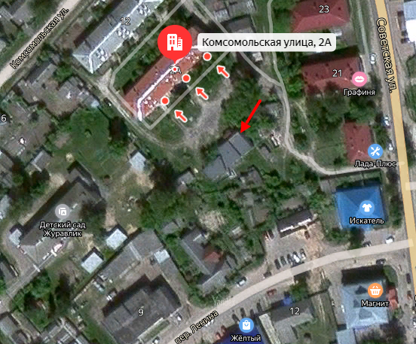  Контейнерная площадка показана красной стрелкой
2 | Брянская область, пгт. Клетня ул.Декабристов, д.6а,  кадастровый номер земельного участка 32:11:0270610:160,,  площадь земельного участка: 15 кв.м.,  географические координаты:  Х 53.387464  Y 33.216968 | 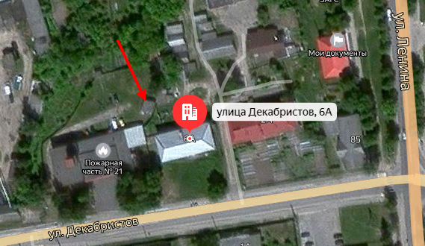  Контейнерная площадка показана красной стрелкой
3 | Брянская область, пгт. Клетня ул. Вокзальная, д.22,  кадастровый номер земельного участка 32:11:0270601:72,площадь земельного участка: 9 кв.м.,  географические координаты:  Х 53.392254  Y 33.209926 | 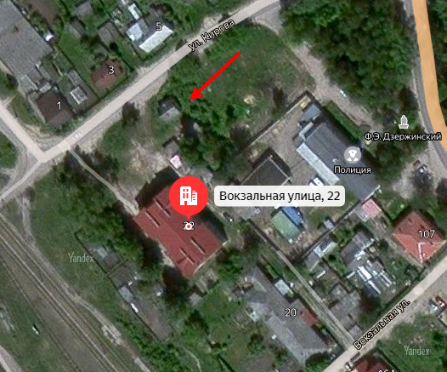  Контейнерная площадка показана красной стрелкой
4 | Брянская область, пгт. Клетня, Микрорайон 2 , д.1,  кадастровый номер земельного участка 32:11:0270704:147,  площадь земельного участка: 19 кв.м.,  географические координаты:  Х 53.392934  Y 33.227011 | 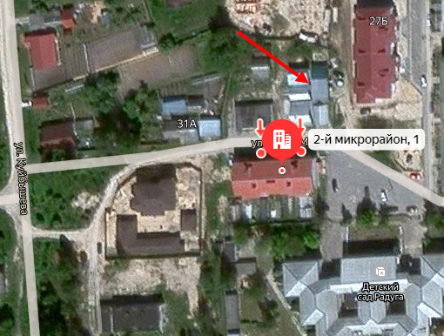  Контейнерная площадка показана красной стрелкой
5 | Брянская область, пгт. Клетня, Микрорайон 2 , д.2,  кадастровый номер земельного участка 32:11:0270704:142,  площадь земельного участка: 32 кв.м.,  географические координаты:  Х 53.393702  Y 33.228234 | 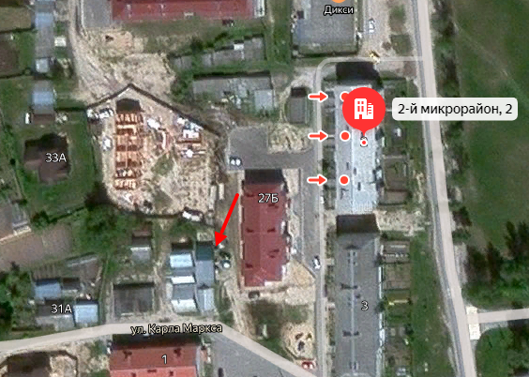  Контейнерная площадка показана красной стрелкой
6 | Брянская область, пгт. Клетня, Микрорайон 1,  д. 8,  кадастровый номер земельного участка 32:11:0270407:441,  площадь земельного участка: 20 кв.м.,  географические координаты:  Х 53.395701  Y 33.226389 | 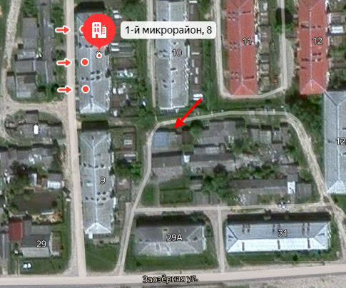  Контейнерная площадка показана красной стрелкой
7 | Брянская область, пгт. Клетня , Микрорайон 1,  д. 12 А,  кадастровый номер земельного участка: 32:11:0270407:443,  площадь земельного участка: 20 кв.м.,  географические координаты:  Х 53.395765  Y 33.228031 | 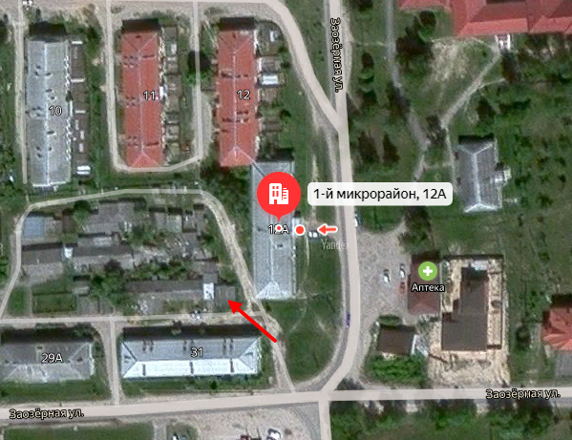  Контейнерная площадка показана красной стрелкой
8 | Брянская область, пгт. Клетня Микрорайон 1,  д. 17,  кадастровый номер земельного участка: 32:11:0270407:444,  площадь земельного участка: 30 кв.м.,  географические координаты:  Х 53.396270  Y 33.228251 | 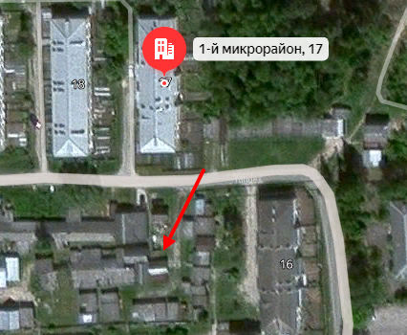  Контейнерная площадка показана красной стрелкой
9 | Брянская область, пгт. Клетня Микрорайон 1,  д. 15,  кадастровый номер земельного участка 32:11:0270407:448,  площадь земельного участка: 15 кв.м.,  географические координаты:  Х 53.395891  Y 33.227055 | 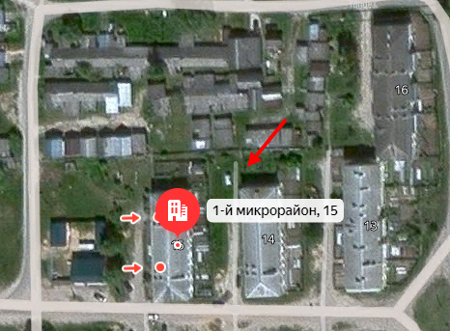  Контейнерная площадка показана красной стрелкой
10 | Брянская область, пгт. Клетня Микрорайон 1,  д. 20,  кадастровый номер земельного участка: 32:11:0270407:446  площадь земельного участка: 24 кв.м.,  географические координаты:  Х 53.396898  Y 33.226084 | 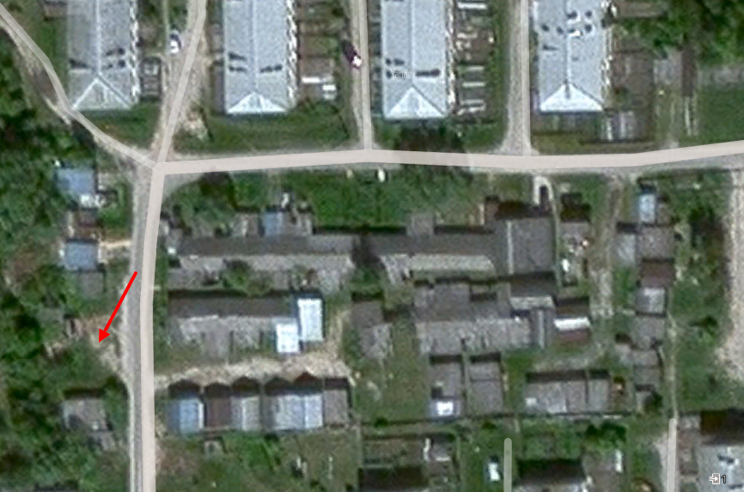  Контейнерная площадка показана красной стрелкой
11 | Брянская область, пгт. Клетня Микрорайон 1,  д. 1,  кадастровый номер земельного участка: 32:11:0270407:445,  площадь земельного участка: 24 кв.м.,  географические координаты:  Х 53.395551  Y 33.222897 | 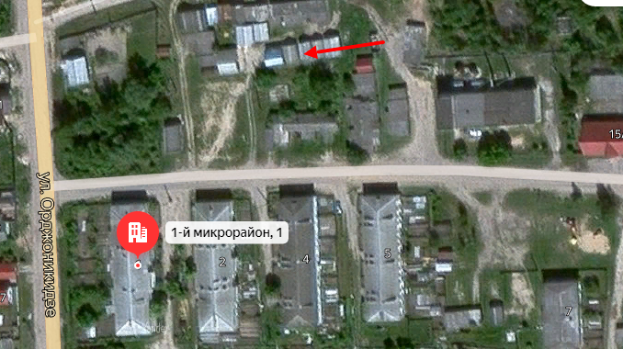  Контейнерная площадка показана красной стрелкой
12 | Брянская область, пгт. Клетня Микрорайон 1,  д. 2,  кадастровый номер земельного участка: 32:11:0270407:447  площадь земельного участка: 20 кв.м.,  географические координаты:  Х 53.395563  Y 33.223385 | 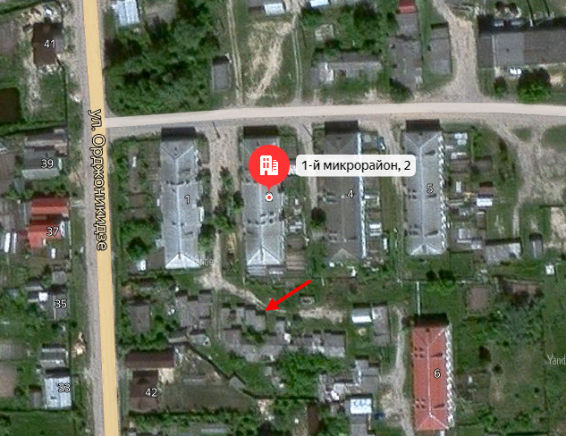  Контейнерная площадка показана красной стрелкой
13 | Брянская область, пгт. Клетня Микрорайон 1,  д. 24,  кадастровый номер земельного участка 32:11:0270407:440,  площадь земельного участка: 19 кв.м.,  географические координаты:  Х 53.396860  Y 33.223546 | 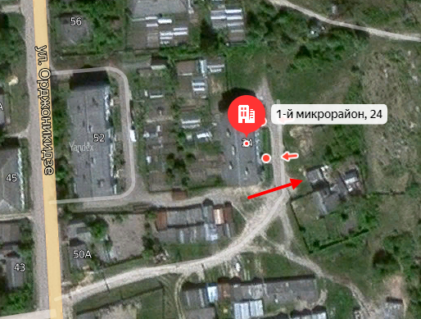  Контейнерная площадка показана красной стрелкой
14 | Брянская область, пгт. Клетня ул. Лесная , д. 74,  кадастровый номер земельного участка:32:29:0020501:891,  площадь земельного участка: 15 кв.м.,  географические координаты:  Х 53.376125  Y 33.225008 | 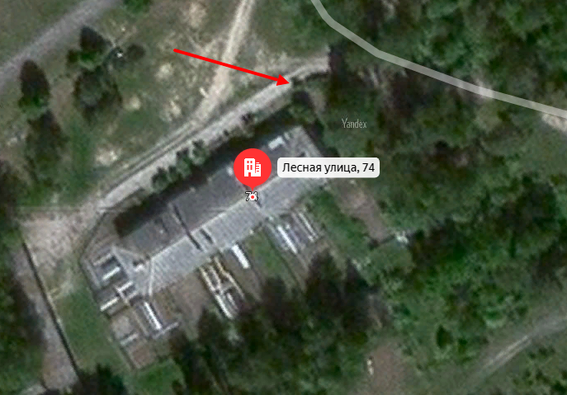  Контейнерная площадка показана красной стрелкой
15 | Брянская область, пгт. Клетня ул. Красных Партизан, д. 7а,  кадастровый номер земельного участка:  32:11:0270915:119,  площадь земельного участка: 15 кв.м.,  географические координаты:  Х 53.382571  Y 33.222978 | 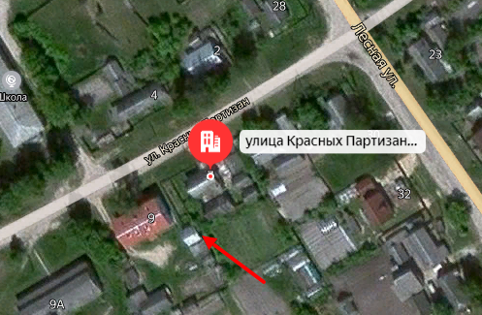  Контейнерная площадка показана красной стрелкой
16 | Брянская область, пгт. Клетня ул. Ленина, д. 107,  кадастровый номер земельного участка 32:11:0270607:85,  площадь земельного участка: 15 кв.м.,  географические координаты:  Х 53.392221  Y 33.211426 | 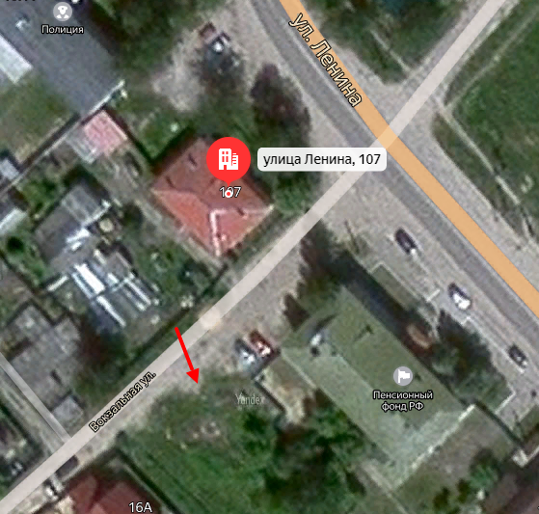  Контейнерная площадка показана красной стрелкой
17 | Брянская область, пгт. Клетня ул. Заозерная,  д. 37,  кадастровый номер земельного участка 32:11:0270408:43,  площадь земельного участка: 15 кв.м.,  географические координаты:  Х 53.394372  Y 33.228286 | 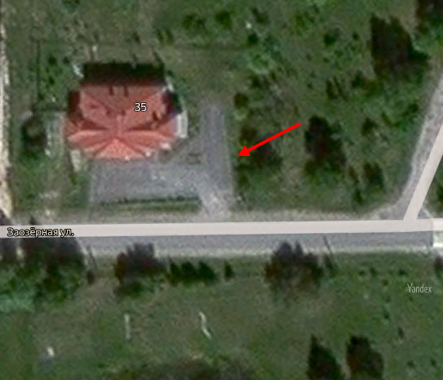  Контейнерная площадка показана красной стрелкой
18 | Брянская область, пгт. Клетня ул. Орджоникидзе, д. 45,  кадастровый номер земельного участка 32:11:0270402:117,  площадь земельного участка: 15 кв.м.,  географические координаты:  Х 53.396832  Y 33.222051 | 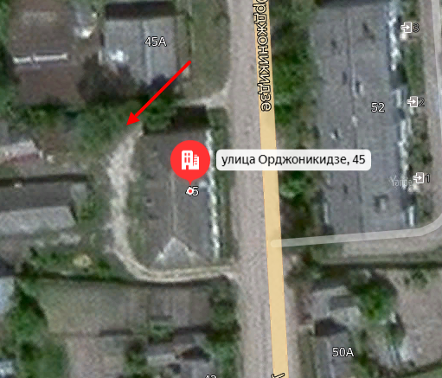  Контейнерная площадка показана красной стрелкой
19 | Брянская область, пгт. Клетня ул. Орджоникидзе, д. 47,  кадастровый номер земельного участка 32:11:0270402:118,  площадь земельного участка: 15 кв.м.,  географические координаты:  Х 53.397775  Y 33.221933 | 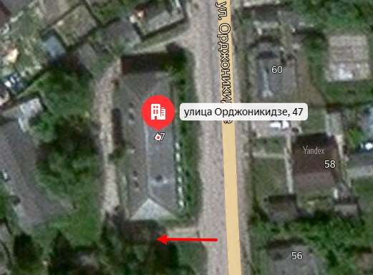  Контейнерная площадка показана красной стрелкой
20 | Брянская область, пгт. Клетня ул. Советская,  д. 22,  кадастровый номер земельного участка 32:11:0270604:33,  площадь земельного участка: 15 кв.м.,  географические координаты:  Х 53.392549  Y 33.210842 | 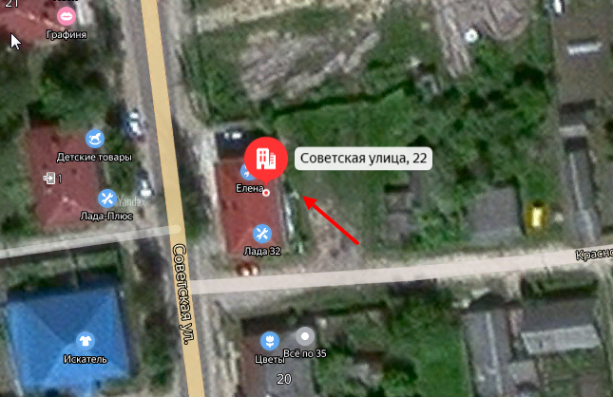  Контейнерная площадка показана красной стрелкой

